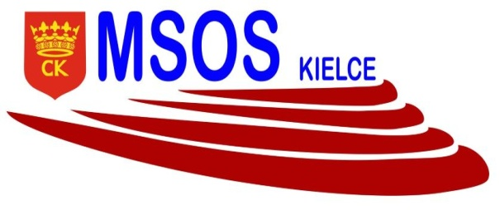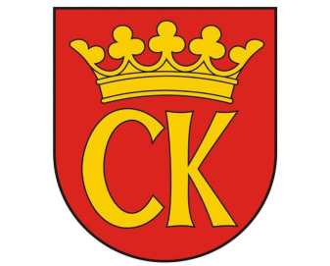

**KOMUNIKAT ORGANIZACYJNY MISTRZOSTW KIELC**

**W MINI KOSZYKÓWCE CHŁOPCÓW**

**IGRZYSKA DZIECI – ROCZNIK 2009 I MŁ**

**W ROKU SZKOLNYM 2021/22**

W rozgrywkach mini koszykówce chłopców biorą udział następujące szkoły: SP 25,27,31,33, 39.

Rozgrywki odbędą się sytemem “każdy z każdym” - w następujących terminach.

|  |  |  |
| --- | --- | --- |
| **Szkoły** | SP 25,27,31,33,39 | SP 25,27,31,33,39 |
| **Miejsce** | SP 27 | SP 27 |
| **Termin** | **24.11.2021** | **8.12.2021** |
| **Godzina** | 12.00 | 12.00 |
| **1** | SP 25 – SP 27 | SP 25 – SP 31 |
| **2** | SP 31 – SP 33 | SP 27 – SP 33 |
| **3** | SP 27 – SP 39 | SP 25 – SP 39 |
| **4** | SP 33 – SP 25 | SP 27 – SP 31 |
| **5** | SP 31 – SP 39 | SP 33 – SP 39 |

Dokumentacja zgodna z Regulaminem SZS w Kielcach – listy startujących należy dostarczyć w dniu zawodów do organizatora.

Agnieszka Merwart

koordynator zawodów międzyszkolnych